«ПОГОДЖЕНО»  _________________________________  _________________________________ | «ЗАТВЕРДЖЕНО»  Голова комісії з реорганізації  Держспоживінспекції  у Чернігівській області  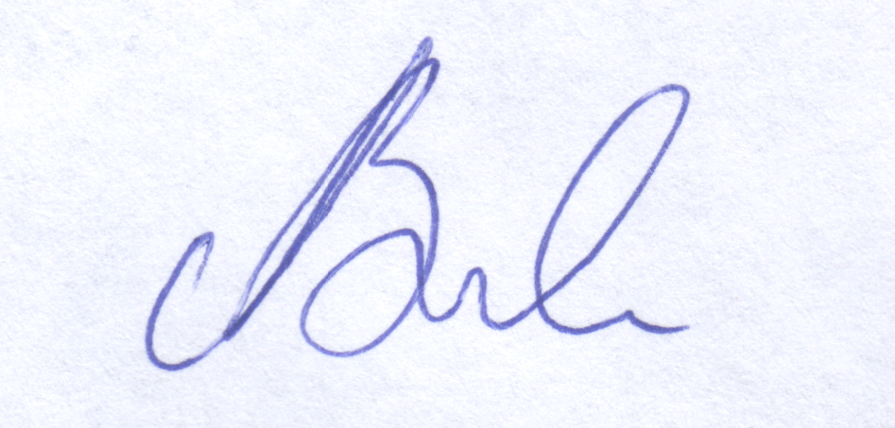О.В. Зенов  «__» грудня 2015 року
ПЛАН
перевірок з ринкового нагляду на І квартал 2016 року

№ п/п | Найменування суб’єкта господарювання | Фактична адреса суб’єкта господарювання | Юридична адреса суб’єкта господарювання | Вид продукції | Дата початку планового заходу | Строк здійснення заходу,  дні | Ступінь ризику | Нормативно-правовий акт, вимогам якого повинна відповідати продукція | Спільні перевірки | Відмітка про виконання
1. | ТОВ «Еко» | м. Чернігів, вул. Старобілоуська, 31 | м. Київ, пр. Науки, 8 | Ігри та іграшки для дітей: активні іграшки, механічні та (або) електричні автомобілі, іграшки, призначені для гри на воді; функціональні іграшки, іграшки для немовлят, призначені, щоб на них дивитися, хапати та (або) стискати; активні іграшки; розвивальні іграшки; механічні та (або) електричні автомобілі; іграшки, призначені для гри на воді. | 19.01.16 | 2 | Підвищений | Закон України «Про загальну безпечність нехарчової продукції»  Технічний регламент безпечності іграшок, затверджений постановою КМУ від 11.07.13 № 515
2. | ТОВ «Алло» | м. Чернігів, пр. Миру, 42 | м. Дніпропетровськ, вул. Барикадна, 15-а | Електричне та електронне обладнання, електрообладнання побутового призначення, радіообладнання, телекомунікаційного кінцевого (термінального) обладнання, споживча апаратура тощо | 26.01.16 | 2 | Підвищений | Закон України «Про загальну безпечність нехарчової продукції»,  Технічний регламент з електромагнітної сумісності обладнання, затверджений Постановою КМУ від 29.07.2009 р. № 785, Технічний регламент безпеки низьковольтного електричного обладнання, затверджений Постановою КМУ від 29.10.2009 р. № 1149
3. | ТОВ «АТМ Інтернешнл» | м. Чернігів, вул. Рокосовського, 18-а | м. Чернігів, вул. Дорогожицька, 1 | Електричне та електронне обладнання, електрообладнання побутового призначення, радіообладнання, телекомунікаційного кінцевого (термінального) обладнання, споживча апаратура тощо | 28.01.16 | 2 | Підвищений | Закон України «Про загальну безпечність нехарчової продукції»,  Технічний регламент з електромагнітної сумісності обладнання, затверджений Постановою КМУ від 29.07.2009 р. № 785, Технічний регламент безпеки низьковольтного електричного обладнання, затверджений Постановою КМУ від 29.10.2009 р. № 1149
4. | Чернігівська філія ПАТ «Альцест» | м. Чернігів, вул. Коцюбинського, 74 | Київська обл., Києво-Святошинський район, с.Петропавлівська Борщагівка, вул.Петропавлівська, 4 | Електричні та електронні інструменти: дрилі, апаратура для оточення, шліфування, свердління тощо. | 02.02.16 | 2 | Підвищений | Технічний регламент з електромагнітної сумісності обладнання, затверджений Постановою КМУ від 29.07.2009 р. № 785, Технічний регламент безпеки низьковольтного електричного обладнання, затверджений Постановою КМУ від 29.10.2009 р. № 1149
5 | ФОП Васильєв Є. П. | м. Чернігів, пр. Мира, 194/2 | м. Полтава, вул. О. Гайдара, 16/18, кв. 1 | Електричне та електронне обладнання, електрообладнання побутового призначення, радіообладнання, телекомунікаційного кінцевого (термінального) обладнання, споживча апаратура тощо | 04.02.16 | 2 | Підвищений | Закон України «Про загальну безпечність нехарчової продукції»,  Технічний регламент з електромагнітної сумісності обладнання, затверджений Постановою КМУ від 29.07.2009 р. № 785, Технічний регламент безпеки низьковольтного електричного обладнання, затверджений Постановою КМУ від 29.10.2009 р. № 1149
6. | ФОП Рудик Є.О. | м. Чернігів, пр. Миру, 233 | м. Чернігів, вул. Котляревського, 3/42 | Електричні та електронні інструменти: дрилі, апаратура для обточування, свердління, пиляння, паяння, шліфування, інструменти для зварювання паяння та інше | 09.02.16 | 2 | Підвищений | Закон України «Про загальну безпечність нехарчової продукції»  Технічний регламент з електромагнітної сумісності обладнання, затверджений Постановою КМУ від 29.07.2009 р. № 785,  Технічний регламент безпеки низьковольтного електричного обладнання, затверджений Постановою КМУ від 29.10.2009 р. № 1149
7. | ТОВ «Альянс-Маркет» | м. Чернігів, вул. Червоногвардійська, 5а | м. Київ, вул. Соціалістична, 5 корп. 2 | Ігри та іграшки для дітей: активні іграшки, механічні та (або) електричні автомобілі, іграшки, призначені для гри на воді; функціональні іграшки, іграшки для немовлят, призначені, щоб на них дивитися, хапати та (або) стискати; активні іграшки; розвивальні іграшки; механічні та (або) електричні автомобілі; іграшки, призначені для гри на воді. | 11.02.16 | 2 | Підвищений | Закон України «Про загальну безпечність нехарчової продукції»  Технічний регламент безпечності іграшок, затверджений постановою КМУ від 11.07.13 № 515
8. | ТОВ «Фоззі-Фуд» | м. Чернігів, вул. 77 Гвардійської дивізії, 1-В. | м. Київ, вул. Червоноармійська, 45 | Ігри та іграшки для дітей: механічні та (або) електричні автомобілі, іграшки, призначені для гри на воді; функціональні іграшки, іграшки для немовлят, призначені, щоб на них дивитися, хапати та (або) стискати. | 16.02.16 | 2 | Підвищений | Закон України «Про загальну безпечність нехарчової продукції»  Технічний регламент безпечності іграшок, затверджений постановою КМУ від 11.07.13 № 515
9. | ФОП Баранов Д. Б. | м. Чернігів, вул. Щорса, 48 | м. Чернігів, вул. Освіти, 81/3 | Велика побутова техніка: електронагрівальні прилади, електричні радіатори, вентилятори, кондиціонери тощо. Електричні та електронні інструменти: дрилі, апаратура для обточування, свердління, пиляння, паяння, шліфування, інструменти для зварювання паяння та інше. | 23.02.16 | 2 | Підвищений | Закон України «Про загальну безпечність нехарчової продукції»,  Технічний регламент з електромагнітної сумісності обладнання, затверджений Постановою КМУ від 29.07.2009 р. № 785, Технічний регламент безпеки низьковольтного електричного обладнання, затверджений Постановою КМУ від 29.10.2009 р. № 1149
10 | ФОП Боровик О. М. | м. Чернігів, пр. Миру, 47 | м. Київ, вул. Героїв космосу, 19/28 | Електричне та електронне обладнання, електрообладнання побутового призначення, радіообладнання, телекомунікаційного кінцевого (термінального) обладнання, споживча апаратура тощо | 25.02.16 | 2 |  | Закон України «Про загальну безпечність нехарчової продукції»,  Технічний регламент з електромагнітної сумісності обладнання, затверджений Постановою КМУ від 29.07.2009 р. № 785, Технічний регламент безпеки низьковольтного електричного обладнання, затверджений Постановою КМУ від 29.10.2009 р. № 1149
11 | ТОВ «Епіцентр-К» | с. Новоселівка, вул. Шевченка, 57 | вул. Братиславська, 11, м. Київ | Велика побутова техніка: електронагрівальні прилади, електричні радіатори, вентилятори, кондиціонери. Електричні та електронні інструменти: дрилі, апаратура для обточування, свердління, пиляння, паяння, шліфування, інструменти для зварювання паяння та інше. Ігри та іграшки для дітей: іграшки, призначені для гри на воді; функціональні іграшки, іграшки для немовлят, призначені, щоб на них дивитися, хапати та (або) стискати, розвивальні іграшки, іграшки, які потрібно штовхати, тягнути та допоміжні засоби для ходіння. | 01.03.16 | 2 | Підвищений | Закон України «Про загальну безпечність нехарчової продукції»,  Технічний регламент з електромагнітної сумісності обладнання, затверджений Постановою КМУ від 29.07.2009 р. № 785, Технічний регламент безпеки низьковольтного електричного обладнання, затверджений Постановою КМУ від 29.10.2009 р. № 1149 , Технічний регламент безпечності іграшок, затверджений постановою КМУ від 11.07.13 № 515.
12 | ФОП Лужанський С.С. | м. Чернігів, вул. Рокосовського, 68 | Сумська область, м. Конотоп, вул. Успенсько- Троїцька, буд.84, кв. 71, | Обладнання електричне та електронне: велика та дрібна побутова техніка, споживча апаратура, електричні та електронні інструменти: дрилі, апаратура для оточення, шліфування, свердління тощо. | 09.03.16 | 2 | Підвищений | Технічний регламент з електромагнітної сумісності обладнання, затверджений Постановою КМУ від 29.07.2009 р. № 785,  Технічний регламент безпеки низьковольтного електричного обладнання, затверджений Постановою КМУ від 29.10.2009 р. № 1149
13 | ФОП Власенко О.О. | м. Чернігів, вул. Пятницька, 23 |  | Ігри та іграшки для дітей: активні іграшки, механічні та (або) електричні автомобілі, іграшки, призначені для гри на воді; функціональні іграшки, іграшки для немовлят, призначені, щоб на них дивитися, хапати та (або) стискати; активні іграшки; розвивальні іграшки; механічні та (або) електричні автомобілі; іграшки, призначені для гри на воді. | 15.03.16 | 2 | Підвищений | Технічний регламент безпечності іграшок, затверджений постановою КМУ від 11.07.13 № 515.
14 | ФОП Ярмак Ю.Ю. | м. Чернігів, пр. Перемоги, 49 | м. Чернігів, вул. Василькова, 4 | Велика та дрібна побутова техніка: електронагрівальні прилади, електричні радіатори, вентилятори, кондиціонери. Електричні та електронні інструменти: дрилі, апаратура для обточування, свердління, пиляння, паяння, шліфування, інструменти для зварювання паяння та інше. | 17.03.16 | 2 | Підвищений | Закон України «Про загальну безпечність нехарчової продукції»,  Технічний регламент з електромагнітної сумісності обладнання, затверджений Постановою КМУ від 29.07.2009 р. № 785, Технічний регламент безпеки низьковольтного електричного обладнання, затверджений Постановою КМУ від 29.10.2009 р. № 1149
15 | ФОП Зоря О.Б. | пр. Миру, 49, м. Чернігів |  | Ігри та іграшки для дітей: активні іграшки, механічні та (або) електричні автомобілі, іграшки, призначені для гри на воді; функціональні іграшки, іграшки для немовлят, призначені, щоб на них дивитися, хапати та (або) стискати; активні іграшки; розвивальні іграшки; механічні та (або) електричні автомобілі; іграшки, призначені для гри на воді. | 22.03.16 | 2 | Підвищений | Технічний регламент безпечності іграшок, затверджений постановою КМУ від 11.07.13 № 515.

Головний спеціаліст ринкового нагляду непродовольчих товарів 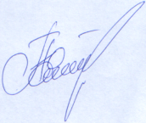 Ю.С. Прокопенко

